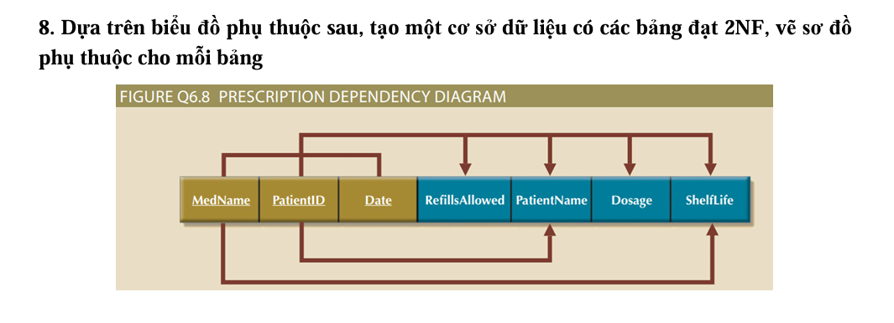a. Dựa trên biểu đồ phụ thuộc trên, tạo một cơ sở dữ liệu có các bảng đạt 2NF, vẽ sơ đồ phụ thuộc cho mỗi bảng

• PTH = {
(MedName, PatientID, Date) → RefillsAllowed
PatientID → PatientName
MedName → Dosage, ShelfLife
}
• Khóa chính: (MedName, PatientID, Date)
• Nhận xét:
- MedName → Dosage, ShelfLife: là PTH bộ phận vì MedName ⊂ (MedName, PatientID, Date)
- PatientID → PatientName: không phụ thuộc vào khóa chính
- (MedName, PatientID, Date) → RefillsAllowed: là PTH đầy đủ vì sử dụng toàn bộ khóa chính
Chuẩn hóa 2NF
• Bảng 1: Prescription(MedName, PatientID, Date, RefillsAllowed)
- PTH: (MedName, PatientID, Date) → RefillsAllowed
- Khóa: (MedName, PatientID, Date)
- Nhận xét: Đạt 2NF vì không có PTH bộ phận
• Bảng 2: Patient(PatientID, PatientName)
- PTH: PatientID → PatientName
- Khóa: PatientID
- Nhận xét: Đạt 2NF vì không có PTH bộ phận
• Bảng 3: Medicine(MedName, Dosage, ShelfLife)
- PTH: MedName → Dosage, ShelfLife
- Khóa: MedName
- Nhận xét: Đạt 2NF vì không có PTH bộ phận
b. Dựa trên biểu đồ phụ thuộc trên, tạo một cơ sở dữ liệu có các bảng đạt 3NF, vẽ sơ đồ phụ thuộc cho mỗi bảng
• Kiểm tra PTH bắc cầu:
- Không có phụ thuộc hàm bắc cầu (ví dụ: A → B → C dẫn đến A → C)
Chuẩn hóa 3NF
• Bảng 1: Prescription(MedName, PatientID, Date, RefillsAllowed)
- PTH: (MedName, PatientID, Date) → RefillsAllowed
- Khóa: (MedName, PatientID, Date)
- Nhận xét: Đạt 3NF vì không có PTH bộ phận và không có PTH bắc cầu

• Bảng 2: Patient(PatientID, PatientName)
- PTH: PatientID → PatientName
- Khóa: PatientID
- Nhận xét: Đạt 3NF

• Bảng 3: Medicine(MedName, Dosage, ShelfLife)
- PTH: MedName → Dosage, ShelfLife
- Khóa: MedName
- Nhận xét: Đạt 3NF vì không có PTH bộ phận và không có PTH bắc cầu

